**Calendrier de la Semaine Sainte**

1er avril Jeudi Saint 16h00 Dingsheim Messe Sainte Cène . Adoration… Laudes

16h00 Wiwersheim Messe Sainte Cène Adoration

2 avril Vendredi Saint 15h00 Griesheim Célébration de la Passion

15h00 Stutzheim Célébration de la Passion

3 avril Samedi Saint 15h00 Dingsheim Vigile pascale

15h00 Wiwersheim Vigile pascale

4 avril Dimanche de Pâques

9h00 Dossenheim Grand-messe

9h00 Griesheim Grand messe

11h00 Pfulgriesheim Grand messe

11h30 Ittenheim Grand messe

5 avril Lundi de Pâques

10h30 Offenheim Messe

10h30 Dingsheim Messe

**Office œcuménique**– marche de la Paix : 20 mars à 16h00 à Pfulgriesheim

Départ place de la Mairie à Pfulgriesheim à 16h00– marche vers l’église de Griesheim

**Quête en faveur du CCFD** *Comité Catholique contre la Faim et le développement - Terre Solidaire*  samedi et dimanche 20 et 21mars

Vous trouverez au fond des églises les enveloppes pour recueillir votre don.

D’avance merci pour votre soutien**.**

**Statistiques 2020**

|  |  |  |  |
| --- | --- | --- | --- |
|  | **Baptêmes** | **Mariages** | **Funérailles** |
| Dingsheim | 1 | 1 | 14 |
| Griesheim/Pfulgriesheim | 1 | 0 | 6 |
| Stutzheim/Offenheim | 5 | 0 | 9 |
| Wiwersheim | 2 | 0 | 2 |
| Dossenheim | 4 | 0 | 3 |
| Ackerland | 3 | 0 | 1 |
| Profession de foi : Dingsheim 5  1ère Communion :  Griesheim 2 Stutzheim 4  Confirmation 3 | 16 | 1 | 35 |

BULLETIN PAROISSIAL   
 de la Communauté de Paroisses " Les Portes du Kochersberg "

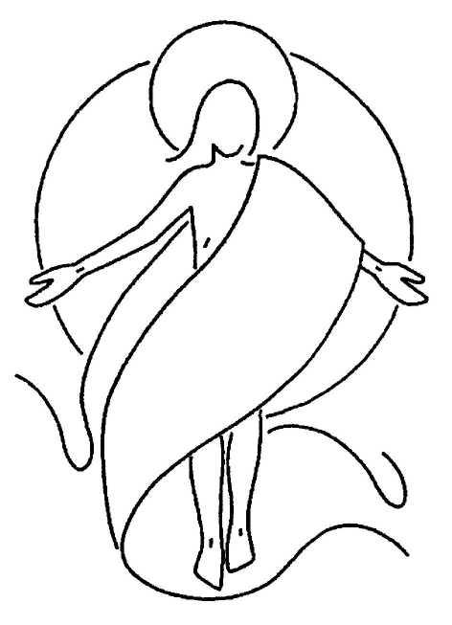

Dingsheim, Griesheim - Pfulgriesheim, Stutzheim - Offenheim, Wiwersheim,   
 Dossenheim – Ackerland



11 rue de la Mairie 67370 GRIESHEIM sur SOUFFEL

🕾 03 88 56 42 51 portable : 07 70 60 19 26   
 c courriel : ludovicrakoto@hotmail.fr   
  
  
  
 https://www.alsace.catholique.fr/zp-strasbourg-eurometropole/cp-des-portes-du-kochersberg

TEMPUS FUGIT !

*Le Temps Fuit !* Cela fait un an tout juste que notre Monde entrait dans une drôle de période qui dure encore aujourd’hui, comme si nous étions embarqués malgré nous dans un long temps de Carême, mais dont la durée ne nous a pas été communiquée. Et cette absence de repère temporel a donné à certains l’impression désagréable que le Temps nous a été volé et que désormais nous le subissons au lieu d’en faire un compagnon de vie qui jalonne notre existence humaine. Le Temps d’avant donnait avec ses agendas des repères, des étapes, des projets, des perspectives, des échéances à plus ou moins long terme, comme planifier ses vacances, les mariages, les baptêmes, les Premières Communions …etc…Désormais, le temps nous fuit entre les doigts dans on ne sait quelle direction, à part ce qui est devenu notre quasi quotidien : CONSOMMER et M*étro-Boulot-Dodo* !

Pourtant « *l’Homme ne vit pas que de pain » !* Certes et avant tout « *de toute Parole sortant de la bouche de Dieu »* Mais cette parole est médiatisée dans les relations à l’A(a)utre (Dieu et le prochain), or ces relations ont été réduites au minimum par crainte que l’autre devienne un danger ou que moi-même je devienne un danger pour lui. Théâtre, cinéma, bar, restaurant, salle de sport… sont des lieux par excellence où se nouent ces relations vitales, car l’homme est un être social qui a été fait pour vivre avec d’autres et créer des interdépendances pour s’entraider et s’enrichir mutuellement. Les réseaux sociaux qui ont pris le relais de manière exponentielle ne remplacent pas la poignée de main des amis, la bise de mamie, le premier contact amoureux… Et en patientant, certains attendent avec impatience le temps où tout redeviendra comme avant, un temps qui pourtant n’est pas assuré de revenir, un temps qui en attendant s’écoule et semble nous laisser sur le carreau.

Le Christ, venu dans notre Temps (dimension) nous invite à reprendre le cours du temps volé, celui de Dieu. Un temps où Dieu est Maître du Temps. En accueillant son Fils, celui-ci s’incarne dans notre vie et nous fait entrer dans la sienne y compris son Temps, sa dimension infinie. Il nous réinscrit dans le Temps quelles que soient les circonstances de l’Histoire d’aujourd’hui avec ses accidents et contraintes. Chaque seconde et minute passées avec le Christ nous inscrivent dans le vrai Temps sur lequel le Mal (dont le covid) et la Mort n’ont nulle prise, alors là seulement nous ne subissons plus le temps qui passe , mais en Christ nous reprenons le cours du temps que Dieu nous donne pour l’habiter de foi, d’espérance et d’amour. Il n’est plus question d’attendre mais de vivre avec Dieu l’instant présent qui est déjà un pied dans l’éternité où chaque moment offert en action de grâce compte.

Que ce temps de Carême nous enracine dans le temps de Dieu et nous ouvre aux joies des fêtes de Pâques.

P. René-Philippe,

Pfarrer.

MARS 2021